Информационный бюллетень для подготовки к оценке по модели PISA

Общеобразовательные организации Алтайского края в 2023 году будут принимать участие в региональной оценке по модели PISA, основанной на технологиях исследования «PISA for schools» («PISA для школ») Организации экономического сотрудничества и развития.

Нацпроект
Исследование проходит в рамках Национального проекта «Образование» и имеет важную практическую цель – развитие российской системы образования. Ключевым показателем успешности проекта является вхождение Российской Федерации в 10 ведущих стран мира по качеству общего образования. Подходы к расчету показателя представлены в Методологии оценки качества общего образования на основе практики международных исследований качества подготовки обучающихся. Подробнее о Методологии и расписании Оценки по модели PISA можно узнать на сайте Федерального института оценки качества образования (https://fioco.ru/metod).
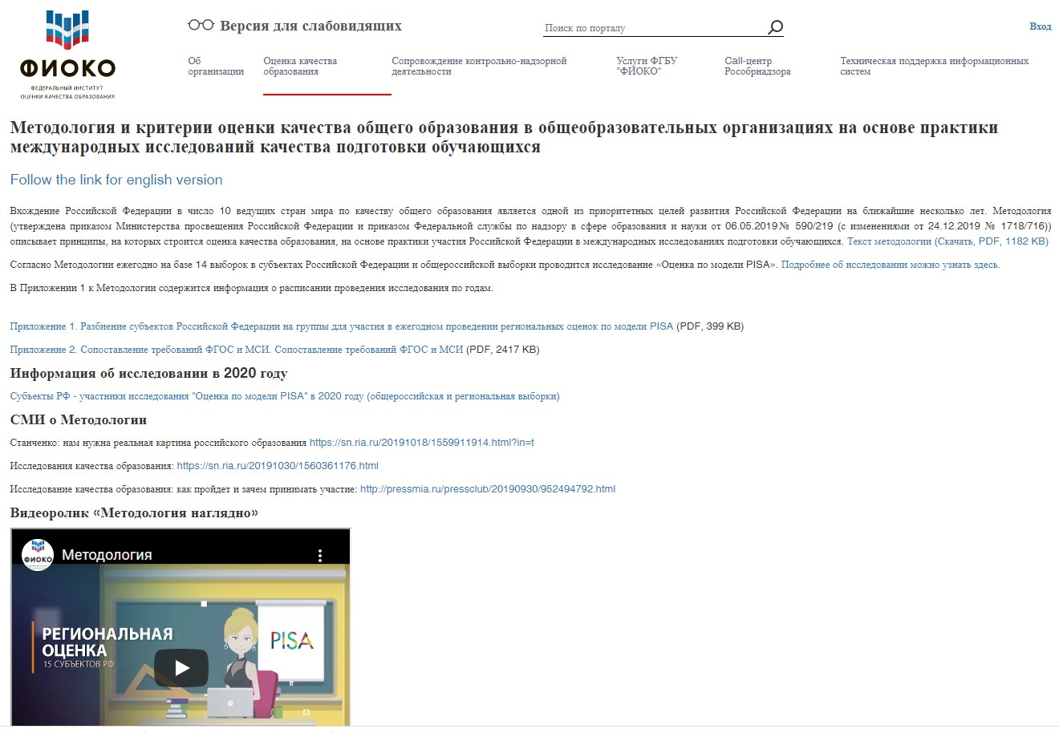

Аналитика для школы
Помимо масштабных федеральных задач, исследование имеет важное прикладное значение для всех участников образовательных отношений, в особенности для школ: оно позволяет установить факторы, связанные с уровнем образовательных результатов, изучить гипотезы о причинах образовательной неуспешности и обнаружить практики, приводящие к высоким результатам. Осведомленность о подобных факторах способствует повышению управленческих компетенций руководителя образовательной организации и может оказать положительное влияние на ее развитие.
Подробнее с факторами, влияющими на образовательные результаты, а также с условиями повышения резильентности школы можно познакомиться в отчете ФИОКО.
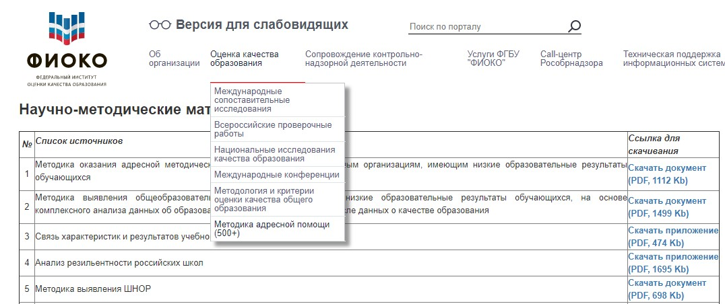

Российская Федерация с 90-х годов принимает активное участие в международных исследованиях. Информация об актуальных проектах в сфере оценки качества образования размещается на сайте ФГБУ «ФИОКО» (https://fioco.ru), с отчетами Международных сопоставительных исследований (МСИ) можно ознакомиться по ссылке.
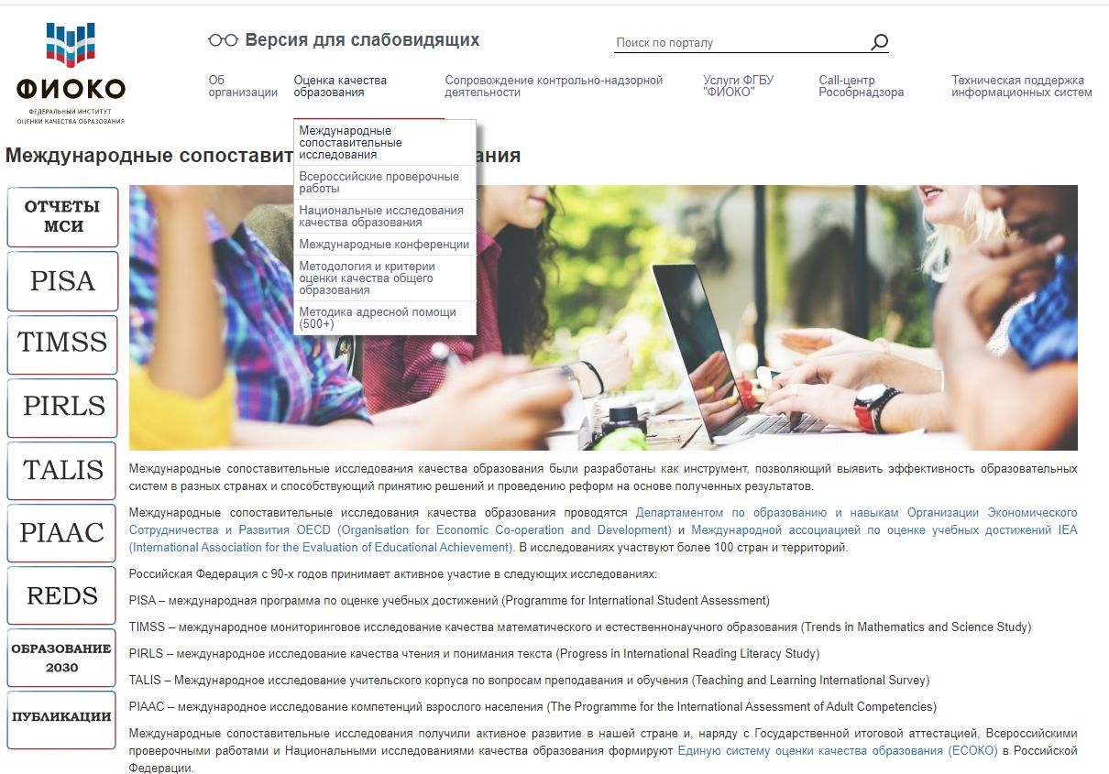

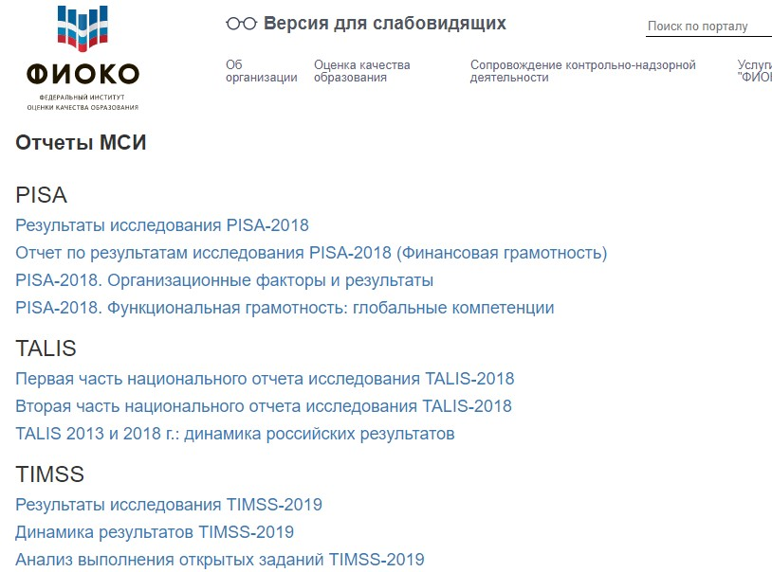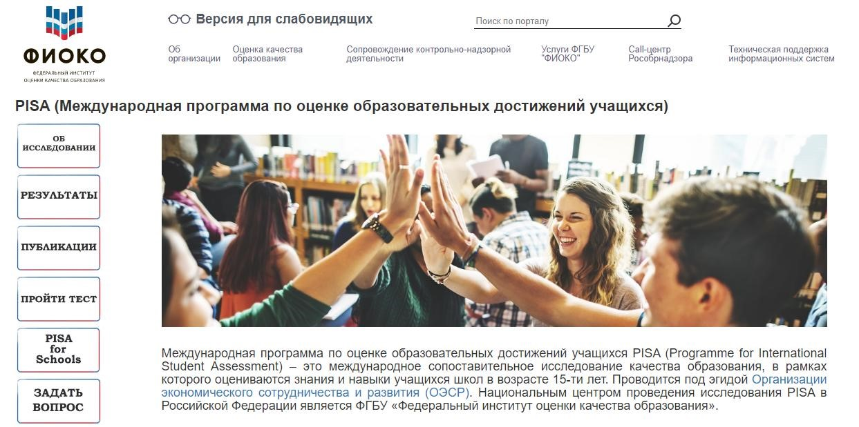

Информация о международных исследованиях и примеры открытых заданий также публикуются на сайте Центра оценки качества образования
(Министерство просвещения Российской Федерации и ФГБНУ «Институт
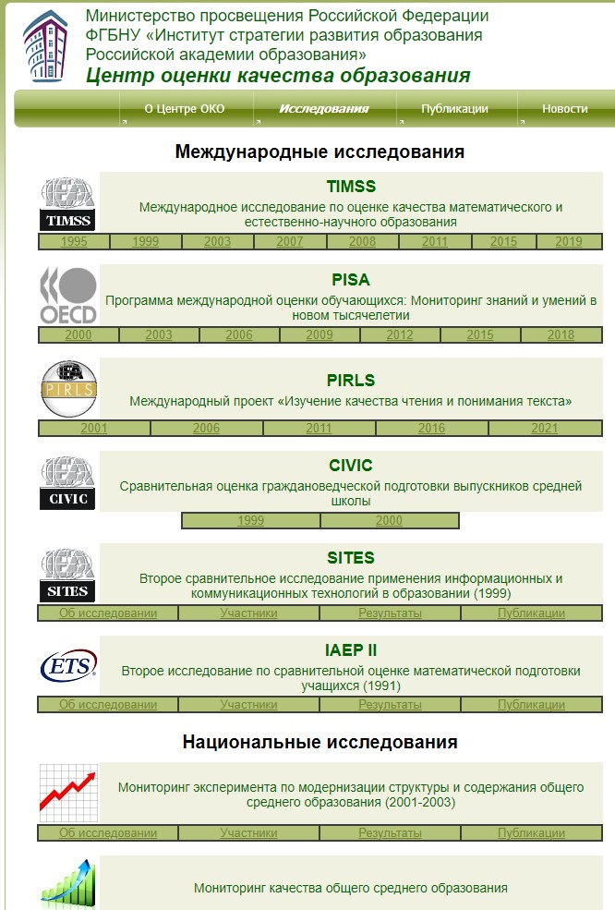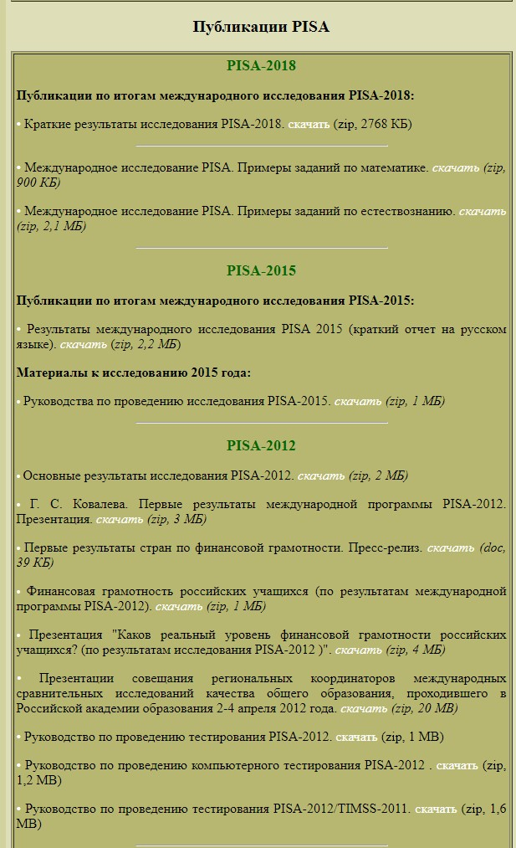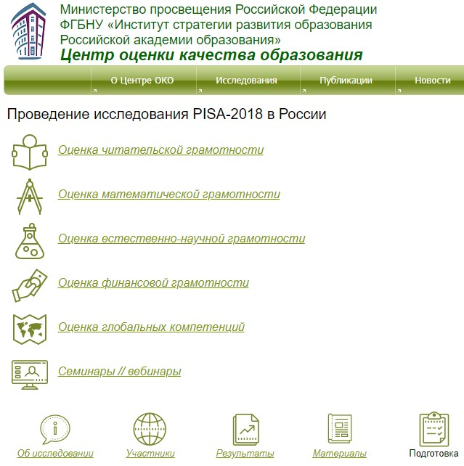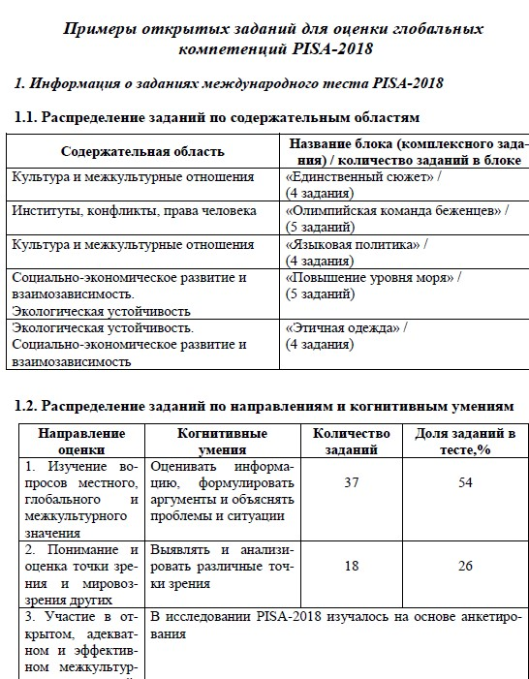
стратегии
развития
образования
Российской
академии
образования»)
(
http://www.centeroko.r
u
)


В 2021 году в Новосибирской области пройдет мониторинговое исследование PIRLS, организованное Международной ассоциацией по оценке учебных достижений IEA (International Association for the Evaluation of Education Achievement.). Данное исследование сравнивает уровень и качество чтения и понимания текста учащимися начальной школы в разных странах мира, а также выявляет различия в национальных системах образования.

Ознакомиться с демонстрационными вариантами компьютерных тестов на основе интерактивных текстов по модели e-PIRLS 2021 возможно по ссылке.

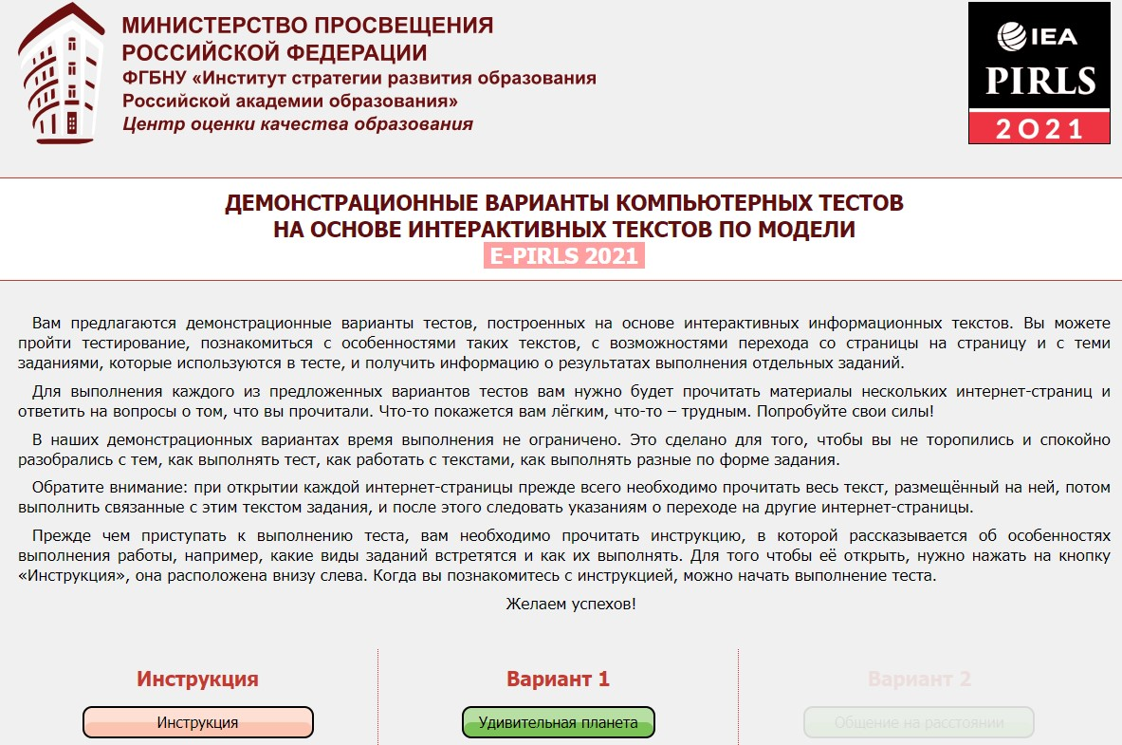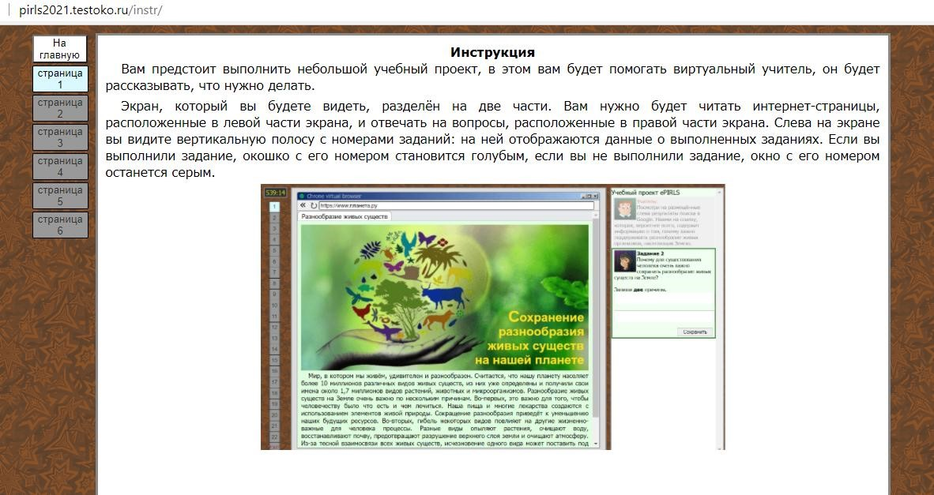
На сайте ФГБНУ «Институт стратегии развития образования Российской академии образования» (http://skiv.instrao.ru/) опубликованы учебнометодические материалы, разработанные в рамках проекта «Мониторинг формирования функциональной грамотности обучающихся».
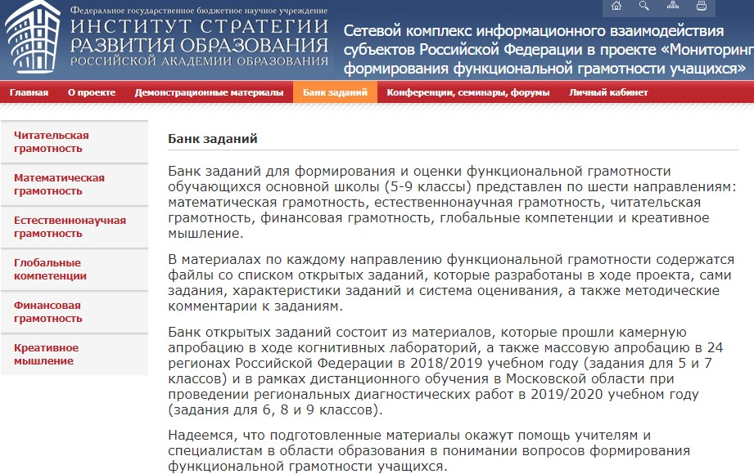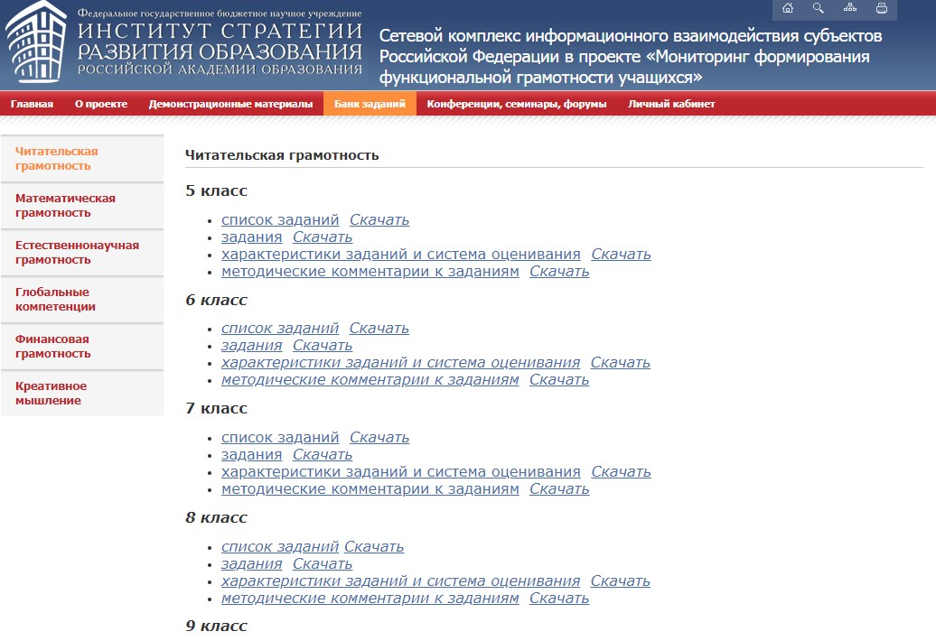

Учёным советом ФГБНУ «Институт стратегии развития образования Российской академии образования» рекомендована серия сборников эталонных заданий «Функциональная грамотность. Учимся для жизни», направленных на формирование умений применять в жизни знания, полученные в школе. Пособия содержат комплекс задач для самостоятельного или коллективного выполнения, к заданиям приводятся комментарии, предполагаемые ответы и критерии оценивания.

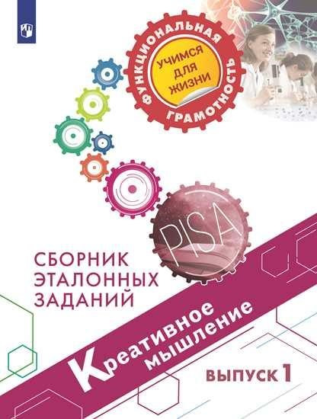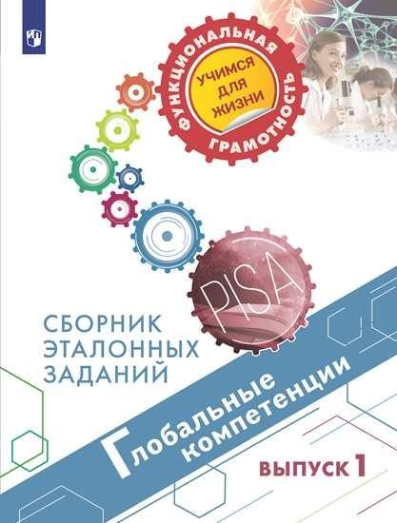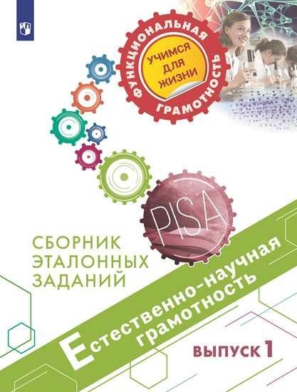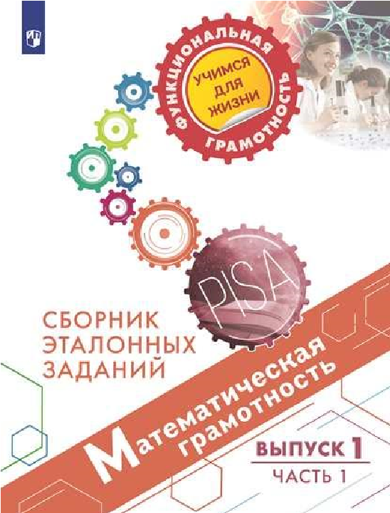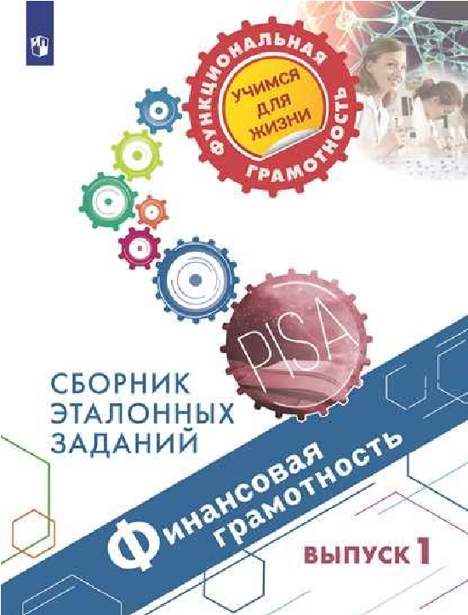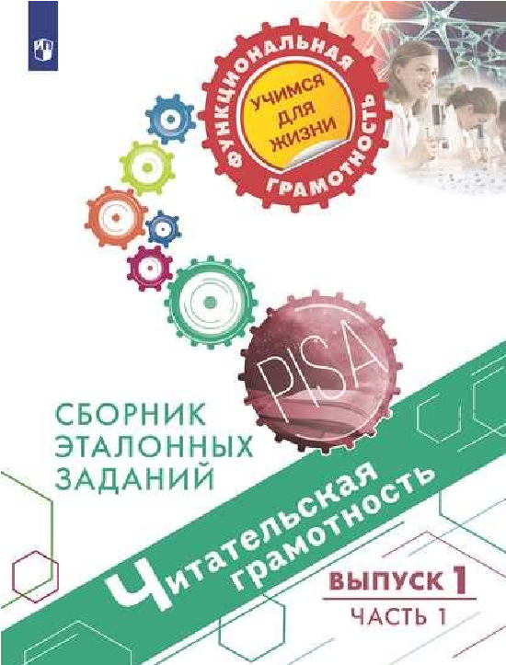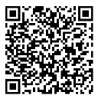

В целях формирования умений осознанно использовать полученные в ходе обучения знания для решения жизненных задач, развития активности и самостоятельности учащихся, вовлечения их в поисковую и познавательную деятельность разработана серия «Функциональная грамотность. Тренажёры». Сборники содержат разнообразные практико-ориентированные задания, позволяющие школьникам подготовиться к участию в международных исследованиях качества образования. Приведены примеры их решений и ответы.
Сборники могут использоваться учителями математики, русского языка, обществознания, биологии, физики и химии на уроках, во внеурочной деятельности, в системе дополнительного образования и для семейного образования.

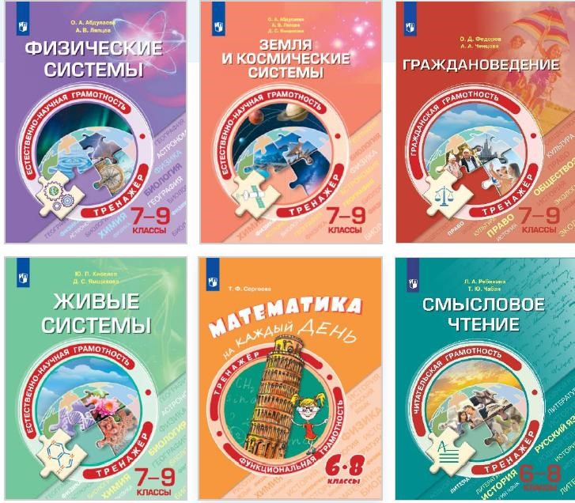
В рамках подготовки к проведению региональной оценки по модели PISA образовательным организациям рекомендуется ознакомиться с электронным банком заданий для оценки функциональной грамотности. Ссылка на электронный банк заданий: https://fg.resh.edu.ru/. Пошаговая инструкция о получении доступа к электронному банку заданий представлена в руководстве пользователя.
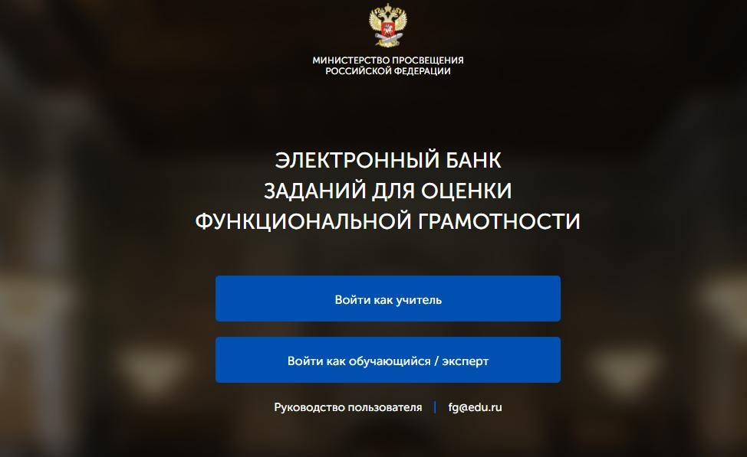

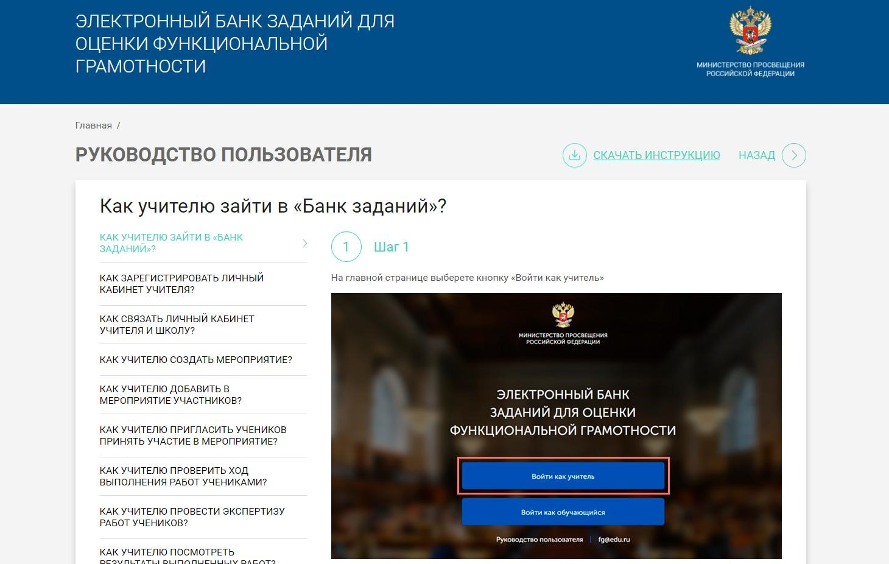

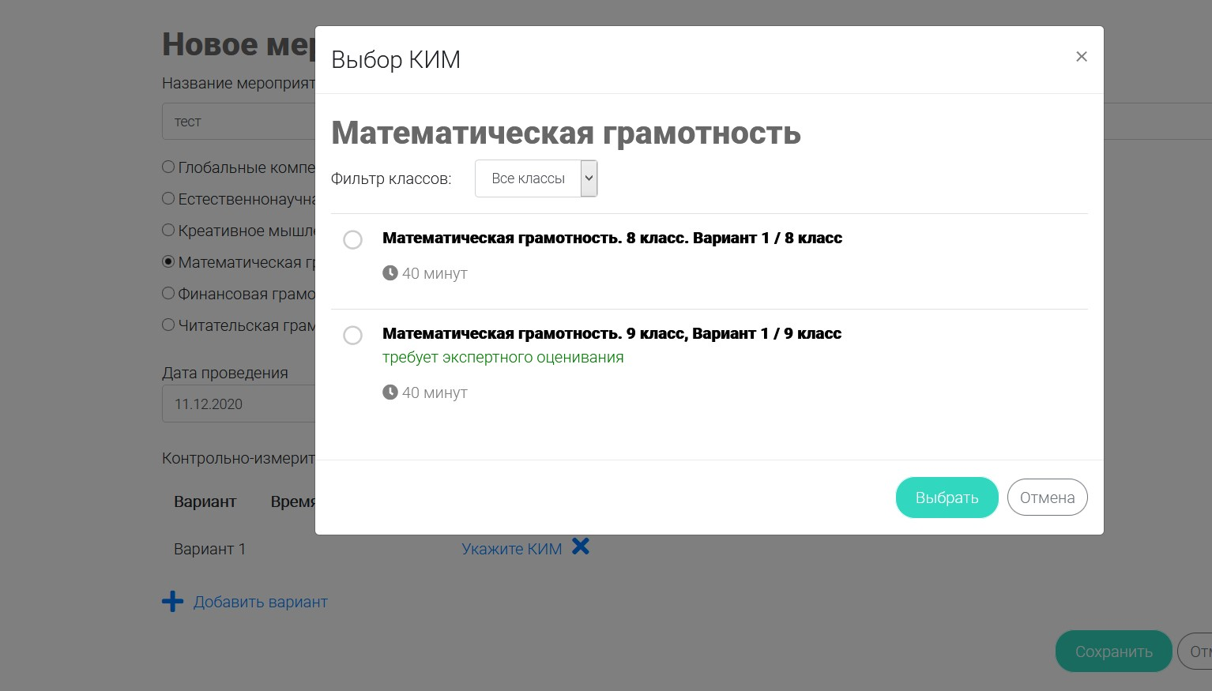

Для оценки уровня сформированности предметных и метапредметных результатов образования у обучающихся 1-4 классов и функциональной грамотности школьников 5-9 классов Автономная некоммерческая организация «Центр развития молодежи» (https://cerm.ru/) предлагает задания, направленные на применение базовых знаний и умений. Задания образовательной онлайнплатформы разработаны в соответствии с ФГОС и в концепции международных исследований PISA, PIRLS, TIMSS и моделируют реальные жизненные ситуации.

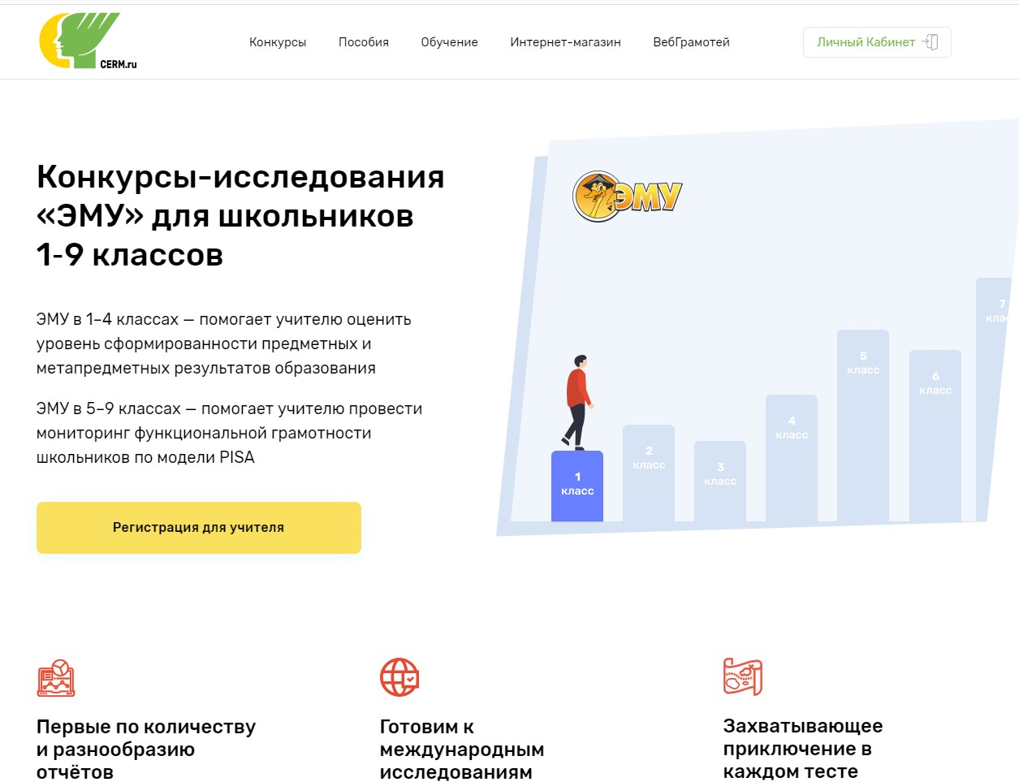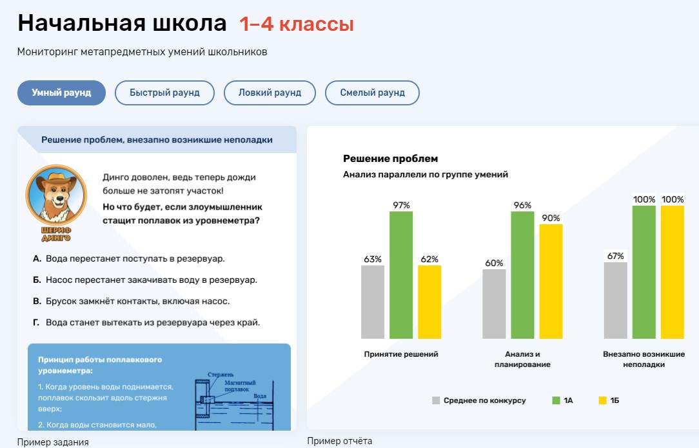

Банк управленческих практик
Одним из заметных результатов Оценки по модели PISA стал запуск проекта Адресной методической помощи или «500+» в рамках Национального проекта «Образование». Проект содержит методику, предлагающую практические меры в ответ на риски снижения образовательных результатов школьников, и Банк практик: серию коротких видеороликов, в которых директора школ рассказывают о тех управленческих решениях, которые помогают их школе добиваться результатов. Методика и материалы доступны на странице проекта.
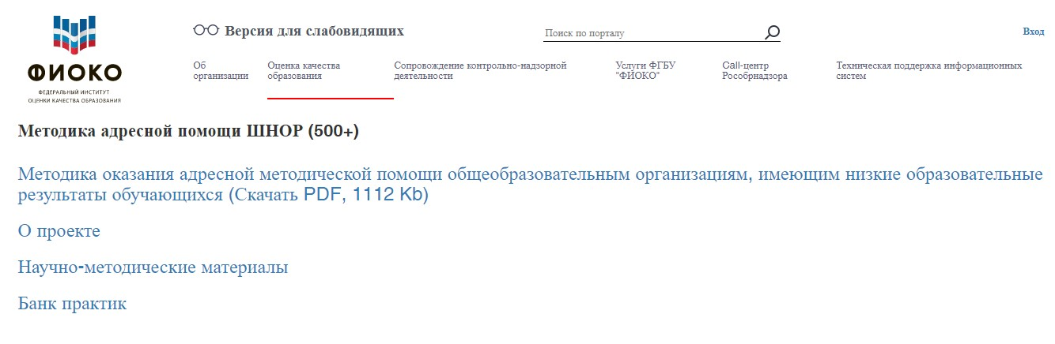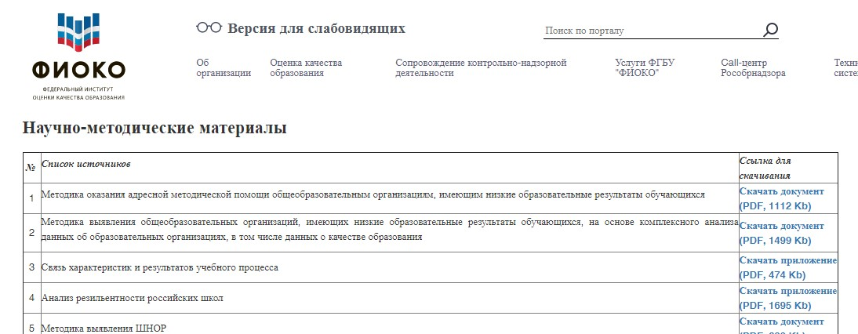

Для информации
В оценке по модели PISA образовательная организация может попасть в выборку исследования несколько раз подряд. При этом, согласно методологии исследования «PISA for schools», индивидуальный отчет от ОЭСР направляется в образовательную организацию при условии, что участие в исследовании приняли не менее чем 42 валидных участника. Кроме того, результаты Оценки по модели PISA не могут быть использованы для выставления отметок или индивидуального оценивания.

